Livret
d’évaluation
de rentrée

NOM : …………………………………………………………………...

Prénom : ………………………………………………………………

BILAN DE L’EVALUATION DIAGNOSTIQUE

MAITRISE DU LANGAGE ET DE LA LANGUE ORALE
PARTIE 1 : LECTURE |  | A | ECA | NA
1 | Lire silencieusement un texte et le comprendre
2 | Lire à haute voix avec fluidité
2 | Lire à haute voix de manière expressive
2 | Comprendre le déroulement logique et chronologique d’un texte
3 | Identifier les référents des substituts lexicaux et pronominaux
4 | Repérer dans un texte des informations implicites
5 | Connaître et utiliser le vocabulaire spécifique de la lecture d’un texte : l’auteur, l’illustrateur, l’éditeur
PARTIE 2 : ECRITURE |  | A | ECA | NA
1 | Utiliser correctement les marques topographiques de la phrase
2 | Orthographier des mots d’usage courant
3 | Copier un court texte (par mots entiers ou groupes de mots) en respectant l’orthographe, la ponctuation, les majuscules et en soignant la présentation
4 | Proposer une écriture possible d’un mot
5 | Concevoir et écrire de manière autonome un petit texte cohérent
PARTIE 3 : ETUDE DE LA LANGUE |  | A | ECA | NA
1 | Identifier le sujet dans une phrase simple
1 | Identifier le verbe dans une phrase simple
2 | Ecrire le masculin d’un nom
3 | Ecrire le féminin d’un nom
4 | Ecrire le pluriel d’un nom
4 | Ecrire le pluriel d’un nom composé
5 | Trouver le synonyme d’un mot
6 | Trouver le contraire d’un mot
7 | Ranger des mots dans l’ordre alphabétique
8 | Chercher un mot dans le dictionnaire
MATHEMATIQUES
PARTIE 1 : NOMBRES ET CALCUL |  | A | ECA | NA
1 | Lire les nombres jusqu’à 999
1 | Lire les nombres jusqu’à 9 999
1 | Lire les nombres jusqu’à 999 999
2 | Ecrire les nombres jusqu’à 999
2 | Ecrire les nombres jusqu’à 9 999
2 | Ecrire les nombres jusqu’à 999 999
PARTIE 1 : NOMBRES ET CALCUL |  | A | ECA | NA
3 | Comparer les nombres jusqu’à 999
3 | Comparer les nombres jusqu’à 9 999
3 | Comparer les nombres jusqu’à 999 999
4 | Ranger des nombres dans l’ordre croissant
5 | Ranger des nombres dans l’ordre décroissant
6 | Calculer mentalement des sommes
6 | Calculer mentalement des différences
7 | Compléter une addition à trous
7 | Compléter une soustraction à trous
8 | Effectuer une addition sans retenue
8 | Effectuer une addition avec retenue
8 | Effectuer une soustraction sans retenue
8 | Effectuer une soustraction avec retenue
8 | Effectuer une multiplication à un chiffre
8 | Effectuer une multiplication à deux chiffres
9 | Résoudre un problème nécessitant plusieurs opérations
PARTIE 2 : GEOMETRIE |  | A | ECA | NA
1 | Identifier, nommer les principales formes géométriques
2 | Construire le symétrique d’une figure sur un quadrillage
3 | Identifier des droites parallèles et perpendiculaires
4 | Reproduire une figure simple sur quadrillage
PARTIE 3 : GRANDEURS ET MESURES |  | A | ECA | NA
1 | Calculer une somme en euros (sans les centimes)
1 | Calculer une somme en euros (avec les centimes)
2 | Lire l’heure (sans les minutes)
2 | Lire l’heure (avec les minutes)
3 | Utiliser la règle graduée pour mesurer des segments
4 | Choisir l’unité de mesure qui convient
5 | Connaître l’ordre des mois de l’année
6 | Connaître l’ordre des saisons
7 | Lire un calendrier (répondre à des questions)
PARTIE 4 : ORGANISATION ET GESTION DE DONNEES |  | A | ECA | NA
1 | Lire des informations sur un graphique
LA CULTURE HUMANISTE
Repérer notre région sur une carte de la France
Repérer notre pays sur une carte de l’Europe

MAITRISE DU LANGAGE ET DE LA LANGUE ORALE

PARTIE 1 : LECTURE

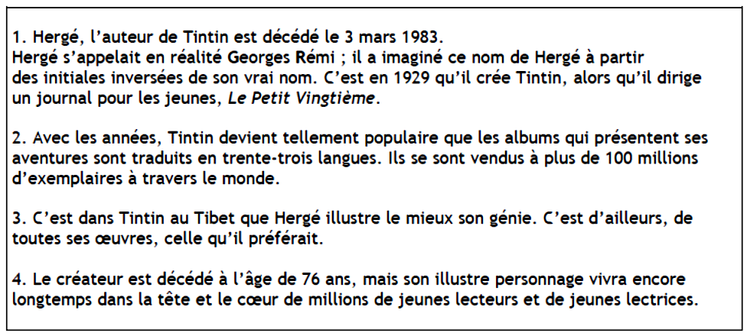
◘ Exercice n°1 : Lis ce texte pour répondre aux questions

► Entoure la bonne réponse :

Georges Rémi est né en : 1907 1929 1983

► Répond en faisant une phrase :
Quel était le vrai nom de Georges Rémi ?
……………………………………………………………………………………………………………………………………………
Quel est le nom de l’album préféré d’Hergé ?
……………………………………………………………………………………………………………………………………………
En quelle année Hergé décède t-il ?
……………………………………………………………………………………………………………………………………………
► Indique à la fin de chaque énoncé s’il est vrai ou faux, en écrivant V ou F dans la case correspondante
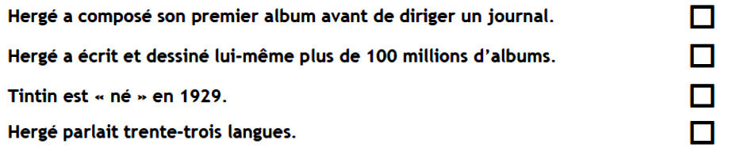

◘ Exercice n°2 : Lis ce texte à ton enseignante puis réponds aux questions
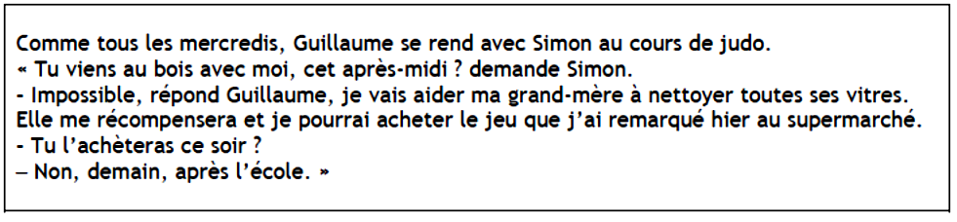

► Numérote les phrases suivantes dans l’ordre chronologique en inscrivant le numéro dans le carré qui suit chaque phrase
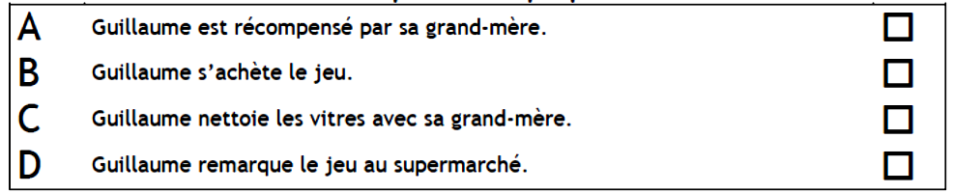

◘ Exercice n°3 : Remets les syllabes dans l’ordre

► Relie par une flèche chaque phrase correspondant au jour
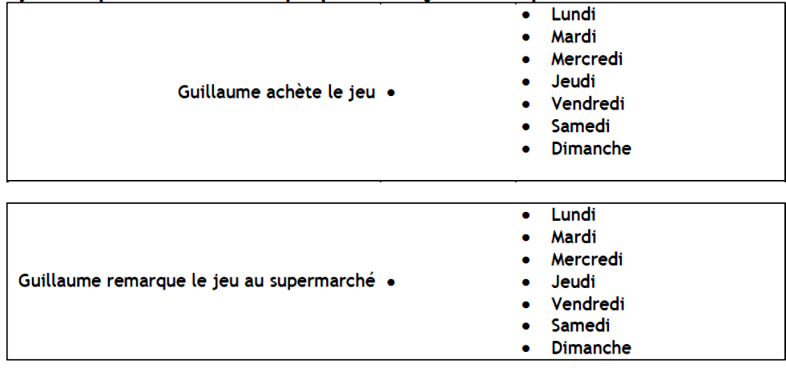

◘ Exercice n°3 : Lis ce texte
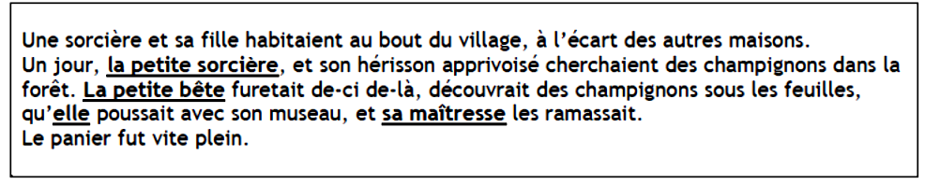

► Qui est « la petite bête » ? …………………………………………………………………………………
► Qui est « sa maîtresse » ? ……………………………………………………………………………………

◘ Exercice n°4 : Lis ce petit texte et réponds à la question
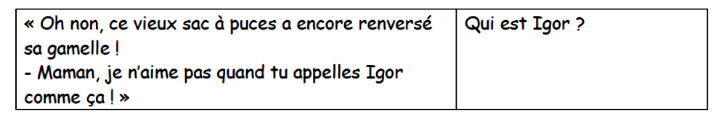

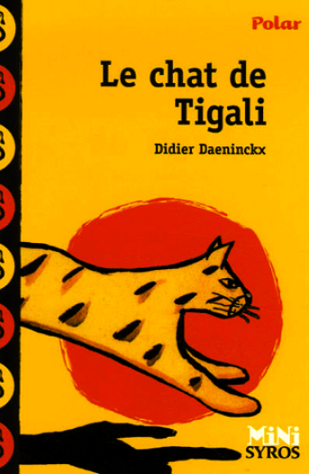
◘ Exercice n°5 :
Sur la couverture ci-dessous :
- Entoure en bleu le titre
- Entoure en rouge l’auteur
- Entoure en vert l’éditeur

PARTIE 2 : ECRITURE/REDACTION

◘ Exercice n°1 : Recopie ce texte en ajoutant les points et les majuscules qui manquent

◘ Exercice n°2 : Recopie le texte ci-dessous :

◘ Exercice n°2 : Complète ce texte sous la dictée
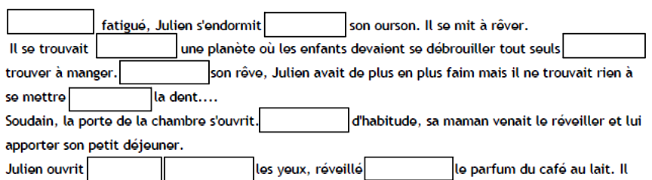

◘ Exercice n°3 : Recopie cette poésie en respectant la mise en forme et la ponctuation :


Exercice n°4 : Ecris les mots dictés

1/ _____________________ 2/ ______________________
3/ _____________________ 4/ ______________________

◘ Exercice n°5 : Ecris ce que tu aimerais faire en classe cette année

PARTIE 3 : ETUDE DE LA LANGUE

◘ Exercice n°1 : Dans la phrase suivante, souligne le sujet en bleu et le verbe en rouge.

Le petit chat dort dans son panier.

◘ Ex 2 : Ecris ces mots au masculin ◘ Ex 3 : Ecris ces mots au féminin
une boulangère → un ____________ un chanteur → une ___________
une directrice → un _____________ un prince → une ____________
une lapine → un _____________ un lion → une _____________

◘ Ex 4 : Ecris ces mots au pluriel
une pizza → des ___________ un chien féroce → des ______________
une guitare → des __________ une souris grise → des ____________

◘ Exercice n°5 : Relie les mots qui veulent dire la même chose :
furieux •  malin •  idiot •  minuscule •  gigantesque • |  | • petit  • grand  • bête  • en colère  • rusé

◘ Exercice n°6 : Relie les mots qui veulent dire le contraire :
difficile •  triste •  ébouriffé •  stupide •  fragile • |  | • gai  • coiffé  • intelligent  • incassable  • facile

◘ Exercice n°7 : Classe ces mots dans l’ordre alphabétique :

épervier, dindon, grive, hibou, faisan
______________________________________________________

◘ Exercice n°8 : Cherche ces mots dans le dictionnaire

Mot à chercher | page | Mot à chercher | page
planète |  | tête
ambre |  | maternité

MATHEMATIQUES

PARTIE 1 : NOMBRES ET CALCUL

◘ Exercice n°1 : Lis les nombres suivants

92 | 546 | 7 869 | 2 347 | 19 651 | 268 437 | 803 619

◘ Exercice n°2 : Ecris les nombres dictés

◘ Exercice n°3: Compare les nombres suivants en utilisant les signes < >

731 751 7 128 7 228
923 823 34 386 35 876
4 256 6 254 349 389 346 524

◘ Exercice n°4 : Range les nombres suivants par ordre croissant :

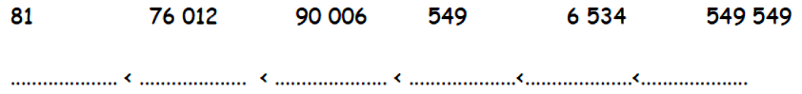

◘ Exercice n°5 : Range les nombres suivants par ordre décroissant :

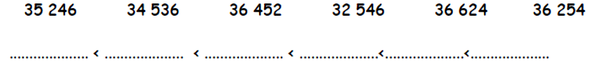

◘ Exercice n°6 : Ecris les résultats des opérations dans les cases suivantes :

◘ Exercice n°7 : Résout ces opérations :
50 + 20 = 60 + = 100

100 – 30 = 48 – = 42

◘ Exercice n°8 : Pose et effectue les opérations suivantes :
825 + 954 = |  |  |  |  |  |  |  |  |  |  |  |  |  | 6 134 + 257 = 465 – 323 =

8 342 – 3 725 = |  |  |  |  |  |  |  |  |  |  |  |  |  | 18 x 5 = 642 x23 =

◘ Exercice n°9 : Résout ce problème

PARTIE 2 : GEOMETRIE

◘ Exercice n°1 : Observe bien la figure suivante :

● Colorie en vert les triangles.
● Colorie en bleu les rectangles.
● Colorie en rouge les carrés.
● Colorie en jaune les trapèzes.

◘ Exercice n°2 : Construis le symétrique de la figure sur le quadrillage.

◘ Exercice n°3 : Parmis ces 6 schémas, entoure en rouge les droites perpendiculaires et en bleu les droites parallèles
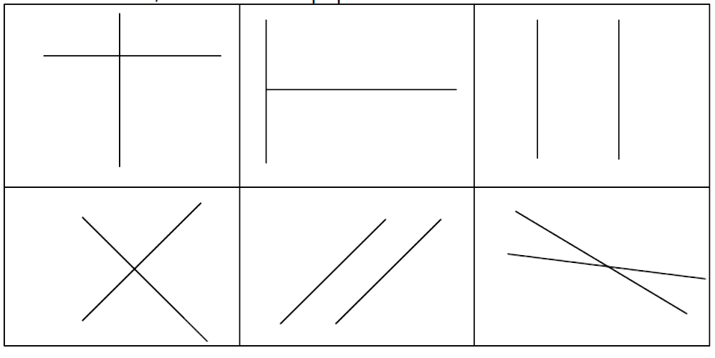

◘ Exercice n°4 : Reproduis la figure suivante :

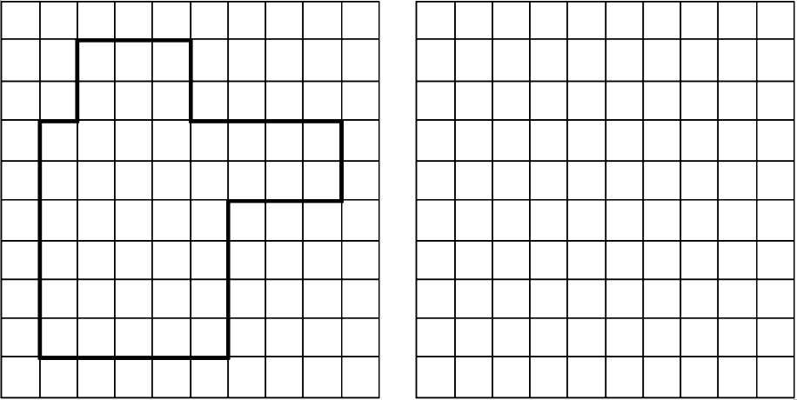

PARTIE 3 : GRANDEURS ET MESURES

◘ Exercice n°1 : Ecris la somme d’argent que possèdent Laura et Anthony, puis entoure celui qui a le plus d’argent
Steven |  | Emilie
 |  | 
 |  | 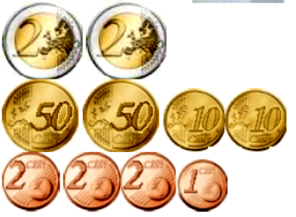

◘ Exercice n°2 : Indique l’heure sous chaque pendule
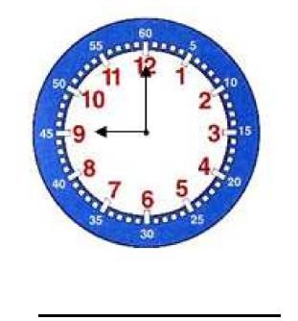 | 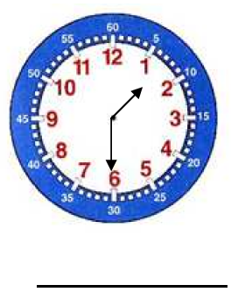

◘ Exercice n°3 : Mesure ces deux segments
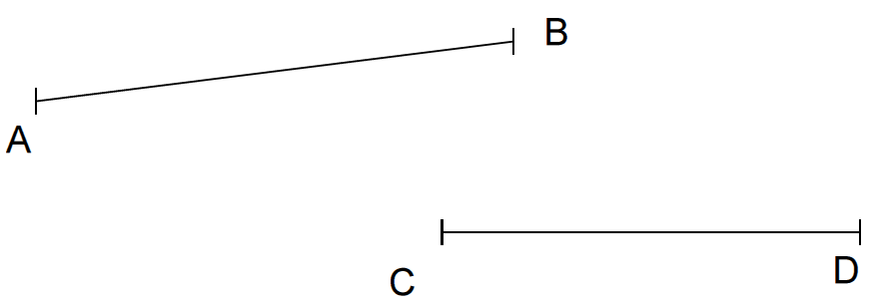

[AB] = ………………………………cm

[CD] = ……………………………… cm

◘ Exercice n°4 : Complète les phrases en entourant la bonne unité :
● La distance entre Nétreville et Navarre est de : 10 m – 10 km -10 cm
● Le poids moyen d’un enfant de 10 ans est de : 40 kg – 40 g – 40 tonnes
● La longueur de ta règle est de : 30 mm – 30 m – 30 cm
● Dans une bouteille d’eau, tu as : 1,5 l - 1,5 g – 1,5 m

◘ Exercice n°6 : Remets les mois de l’année en les numérotant

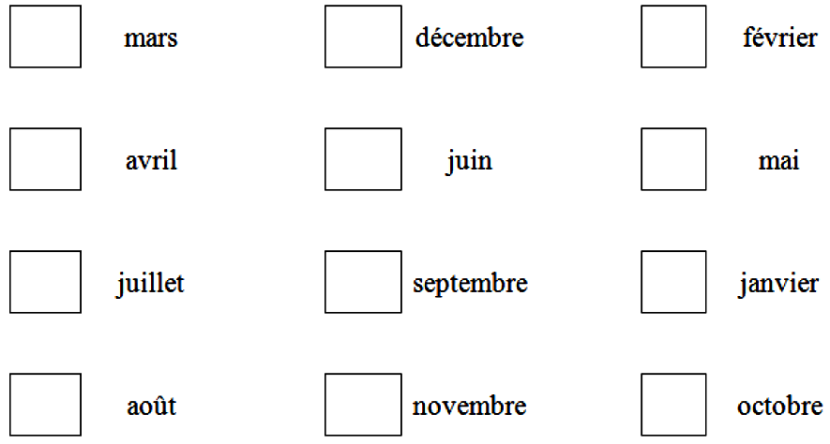

◘ Exercice n°7 : Remets les 4 saisons dans l’ordre :
automne - printemps - hiver - été

◘ Exercice n°8 : Voici un calendrier de l’année 2011. Réponds aux questions suivantes :

- Colorie en bleu tout le mois de février.
- Colorie en vert une semaine entière du mois de mars.
- Fais une croix au 11 novembre 2011.
- Le 15 janvier était un ………………………………
- Le 1er janvier 2011 sera un ……………………………

PARTIE 4 : ORGANISATION ET GESTION DE DONNEES

LA CULTURE HUMANISTE

COLORIE TA REGION

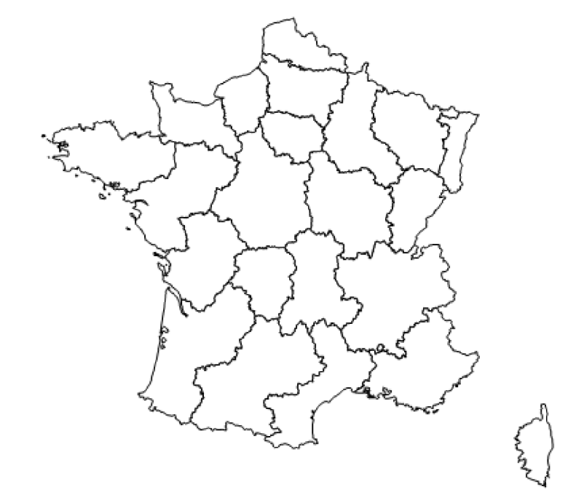

COLORIE LA FRANCE SUR LA CARTE

